Pondelok
1. úloha: 6 moriakov, 3 prasiatka
2. úloha: žltá a oranžová, červená a zelená, ružová a modrá
3. úloha: 14
4. úloha: 2 kg
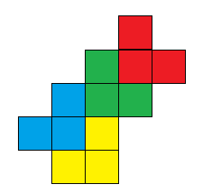
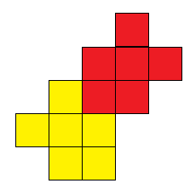
Utorok
1. úloha: 10
2. úloha: 40
3. úloha: 98
4. úloha:
Streda
1. úloha: môj syn
2. úloha: kráľ a celé kráľovstvo
3. úloha: A, F
Štvrtok
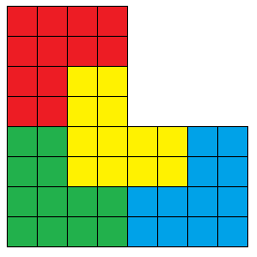
1. úloha: 3
2. úloha: modrý kruh
3. úloha: 15 dukátov
4. úloha:
Piatok
1. úloha: 3 bratia a 2 sestry
2. úloha:
3. úloha: Janka na výmenu za jeden pomaranč potrebovala 5 hrušiek.
4. úloha: písmeno m

